Проявления неусидчивости у детей: повышенная активность, вспыльчивость, импульсивность и невнимательность.

Неусидчивость - это отсутствие усидчивости. Мы привыкли связывать усидчивость с терпением, выдержкой в занятиях, требующих длительной сидячей работы, прилежанием, старательностью, трудолюбием, с усердием, настойчивостью и упорностью.

Неусидчивость *-* это проявление таких качеств в поведении, как егозистость или егозливость, непоседливость, неугомонность и вертлявость.

Неусидчивость начинает проявляться с детского возраста, она мешает ребенку быть внимательным и концентрированным, в дальнейшем, это сказывается на учебе, страдает успеваемость, могут возникать различные трудности в общении.

Обратите внимание!

Ваш ребенок не может удерживать внимание более 5-10 минут, чрезмерно активный, вспыльчивый, импульсивный или невнимательный?

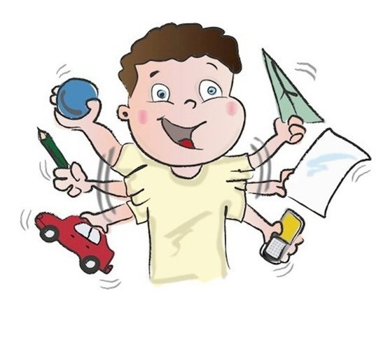 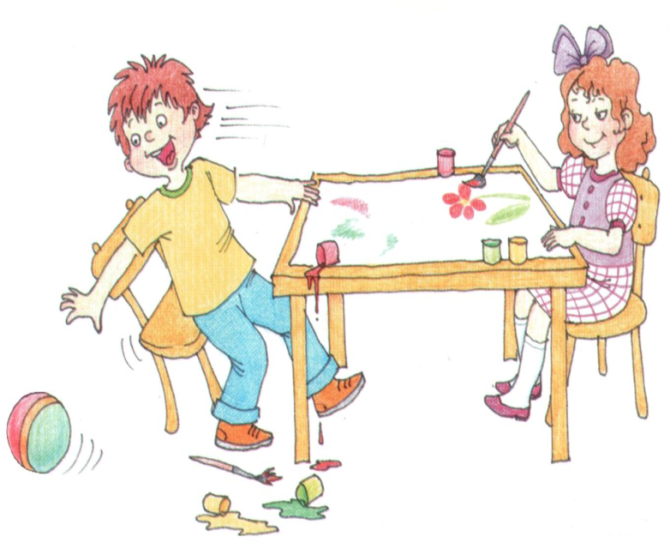

Что делать?

Причины, возможности и решение…

Можно перечислить целый ряд вероятных причин такого поведения ребенка. Оно может быть связано с расстройствами слуха или зрения, заболеванием щитовидной железы, скукой, депрессией, тревогой, страхом, чрезмерными физическими и эмоциональными нагрузками.

Наиболее часто специалисты отмечают проявление неусидчивости у детей дошкольного возраста. Хотя в большинстве случаев такое поведение не связано напрямую с развитием каких-либо заболеваний.

Психологи отмечают сразу несколько причин, по которым может возникнуть данный недуг:

Органические нарушения мозговой деятельности.

Часто подобные проблемы не проявляют себя до 3,5 лет. Это связано с тем, что до данного возраста родители проводят мало занятий с ребенком. А при начале образования детский мозг получает серьезные нагрузки, вследствие которых и начинается неусидчивость.

Быстрая смена обстановки.

Во многих развивающих организациях применяется игровая форма обучения, ребенок постоянно находится в движении и получает много информации. После прихода домой с таких занятий чадо продолжает активность, поскольку привыкает к подобному способу обучения.

Проблемы психологического характера.

Вследствие некоторых причин, которые взрослым могут показаться пустяком, ребенок может получить психологическую травму. При ее наличии может проявляться хаотичная деятельность, возникновение тревоги и разброс интересов.

Но стоит отметить то, что причин для возникновения неусидчивости у ребенка множество, и практически все они носят индивидуальный характер. Поэтому для точного установления возникновения недуга, а также для правильного лечения следует внимательно проследить за ребенком. Ведь причиной может стать даже неправильный выбор стула, на котором сидит неусидчивый ребенок во время занятий.

Можно ли научить ребенка усидчивости?

При необходимости, родители могут самостоятельно научить своего ребенка усидчивости, сделать это довольно просто. Прежде всего, следует правильно подходить к его обучению и занятиям, стараться проводить их так, чтобы ребенку было как можно интереснее. Для этого можно использовать различные методики, а также **правильно подходить к выбору мебели**, с которой контактирует чадо во время обучения.

### Как развить усидчивость у ребенка?

Детские психологи выделяют несколько «не», которыми должны руководствоваться любящие и понимающие родители, борясь с детской невнимательностью и неусидчивостью: не ругать, не надсмехаться, не наказывать, не сравнивать с другими детьми, не впадать в крайности, исправляя за ребенка ошибки или требуя от него по десять раз самостоятельной переделки чего-либо без помощи взрослых.

Следуйте этим правилам:

В своих отношениях с ребёнком используйте метод поощрения: хвалите его в каждом случае, когда он этого заслужил.

Соблюдайте правило: «разделяй и властвуй». Дети с повышенной двигательной активностью способны концентрировать внимание лишь и течение очень короткого времени. Им трудно выполнять сложные инструкции. Поэтому очень важно разбивать задачи на несколько небольших частей. Говорите сдержанно, спокойно.

Слова, «тормозящие» детей, не должны носить негативной окраски(«Не отвлекайся!», «Не смотри по сторонам!», «Не трогай машинки!»). Более удачным вариантом могут быть высказывания: «Давай закончим строчку», «Сейчас закрасим шапочку и поиграем», «Посмотри, тебе осталось написать две буквы!».

Избегайте повторения слов «нет», «нельзя».Если Вы что-то — запрещаете ребенку, постарайтесь объяснить, почему это делаете. Составьте несколько запретов и четко следуйте им, всегда применяя в случае нарушений санкции (о которых тоже надо сказать ребенку).

Избегайте завышенных или наоборот заниженных требований к ребёнку. Старайтесь ставить перед ним задачи, соответствующие его способностям.

Не навязывайте ему жёстких правил. Ваши указания должны быть указаниями, а не приказами. Требуйте выполнения правил, касающихся его безопасности и здоровья, в отношении остальных не будьте столь придирчивы.

Поддерживайте дома чёткий распорядок дня. Приём пищи, игры, прогулки, отход ко сну должны совершаться в одно и то же время. Награждайте ребёнка за его соблюдение.

Поручите ему часть домашних дел, которые необходимо выполнять ежедневно (ходить за хлебом, кормить собаку и т.д.) и ни в коем случае не выполняйте их за него.

Создайте необходимые условия для работы. Сократите количество отвлекающих факторов:громких звуков, эмоциональной речи, ярких картинок и игрушек, интересных журналов и книг, движущихся объектов. Во время занятий на столе не должно быть ничего, что отвлекало бы его внимание. Над столом не должно быть никаких плакатов и фотографий. Очень хорошо организовать в комнате спортивный уголок (с перекладиной для подтягивания, гантели для соответствующего возраста, эспандеры, коврик).

Если ребёнку трудно учиться, не требуйте от него высоких оценок по всем предметам. Достаточно иметь хорошие отметки по 2-3 основным.

Поощряйте ребенка за любую деятельность, требующую концентрации внимания.

Требуйте, чтобы любое начатое ребенком дело доводилось до конца. Девиз «и так сойдет» должен стать табу для взрослых и детей в Вашей семье.

Оберегайте ребёнка от переутомления, поскольку оно приводит к снижению самоконтроля. Не позволяйте ему подолгу сидеть у телевизора.

Старайтесь, чтобы ребёнок высыпался. Недостаток сна ведёт к ещё большему ухудшению внимания и самоконтроля. К концу дня ребёнок может стать неуправляемым.

Обучайте отделять важные дела от второстепенных, при этом помните, что наиболее привлекательно для ребенка то, что наглядно, привлекательно, эмоционально. Конечно для ребенка компьютерные игры интереснее уроков, но ему необходимо объяснить, что без знаний есть риск вообще остаться без компьютера, т.к. технический прогресс не стоит на месте и требует от людей все новых и новых знаний и умений.

Это важно помнить!

